

**آزمایشگاه مدارهای تکنیک پالس**

نیم­سال دوم 02-01

دانشکده مهندسی برق

پیش گزارش آزمایش شماره 7 – مولد های موج پله ای

تهیه و تنظیم: رضا آدینه پور – 9814303

**بخش اول:**

**الف) مدار شکل زیر یک مولد موج پله ای به کمک آیسی شمارنده 4017 را نشان میدهد. ترانزیستور Q به منظور تخلیه خازن C2 در انتهای پله به کار رفته است. طرز کار مدار را مختصرا توضیح دهید.**

**رابطه میزان پرش خازن C2 با سایر پارامتر های مدار را بدست آوردهو خازن C2 را چنان حساب کنید که در نقطه A موج پله ای شکل 2 حاصل گردد. (Vcc=10)**

آیسی 4017 یک شمارنده است که با هر لبه کلاک یکی از خروجی های 0 تا 9، یک میشود. برای مثال با اولین لبه بالا رونده کلاک پایه 3، یک و با لبه بالا رونده بعدی این پایه صفر میگردد و همزمان پایه 2 یک میشود و به همین صورت برای باقی خروجی ها. بنابر این هرکدام از خروجی ها بعد از 10 کلاک 1 میگردد و مدار فوق بعد از هر 10 پالس کلاک پایه 2، صفر و یک میشود ترانزیستور روشن شده و موجب تخلیه شدن خازن C2 میشود.

نحوه عملکرد مدار:

فرض میکنیم خازن دارای ولتاژ اولیه صفر باشد. در ابتدا که ورودی در سطح صفر است، هیچکدام از دیود ها روشن نمیشود و خروجی نیز دارای ولتاژ صفر است.

بعد از افزایش ورودی از صفر به 10 ولت، دیود D2 روشن شده و خازن های C1 و C2 دارای ولتاژی به نسبت مشخص میشوند. نسبت شارژ آنها به صورت زیر است:

$$V_{C, 21}=\frac{C_{1}}{C_{1}+C_{2}}×∆V_{in}$$

$$V_{C, 11}=\frac{C_{2}}{C_{1}+C_{2}}×∆V_{in} or ∆V_{in}-∆V_{C_{2}}$$

پس از شارژ خازن C2 تا ولتاژ $V_{C, 21}$، خازن دیگر شارژ شده و پس از پرش ورودی به صفر، D1 روشن شده و ولتاژ خازن C1 صفر میگردد و خازن تخلیه میشود و در این زمان D2 روشن است لذا خروجی میان $V_{C, 21}$ باقی می ماند.

با افزایش مجدد ورودی به مقدار 10 ولت، مکانی که ورودی به $V_{C, 21}$ برسد، دیود D2 مجدد روشن شده و خازن C2 شارژ میگردد که این مقدار شارژ برابر است با:

$$∆V_{C_{2}}=\frac{C_{1}}{C_{1}+C_{2}}×∆V_{in}$$

که در رابطه فوق $∆V_{in}=10-V_{C, 21}$، با درنظر گرفتن $C1=0.1 μF$ و همچنین باتوجه به نمودار خواسته شده مقدار تغییرات اولیه $V_{C_{2}}$، 0.9 ولت است:

$$V_{C, 21}=0.9 V → 0.9=\frac{0.1}{0.1+C_{2}}×10 → \boxed{C_{2}=1 μF}$$

در پالس بعدی، مقدار تغییرات ولتاژ خازن C2 برابر است با:

$$∆V_{C_{2}}=\frac{0.1}{0.1+1}×\left(10-0.9\right)=0.82 V$$

به همین ترتیب تا انتها ادامه می یابد و بعد از 10 پالس، پایه 2 فعال شده و خازن C2 دشارژ میشود و از طریق ترانزیستور تخلیه میگردد.

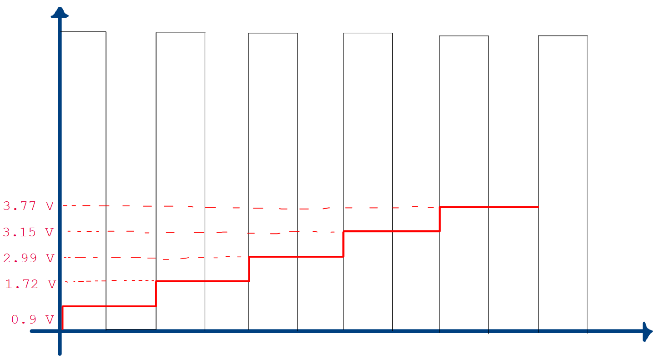

پاسخ نهایی: $\boxed{C_{2}=1 μF}$

**بخش دوم:**

**همانطور که ملاحظه نمودید، نقص مدار گذشته در عدم تساوی پرش پله ها می باشد که در دومدار بعدی تصحیح میگردد.**

**الف) نحوه کار مدار موج پله ای زیر را به طور کامل توضیح دهید. نقش هریک از ترانزیستور ها را توضیح دهید.**

**ب) مقادیر خازن ها را به نحوی تعیین کنید تا شکل 5 در خروجی Vo ظاهر گردد.**

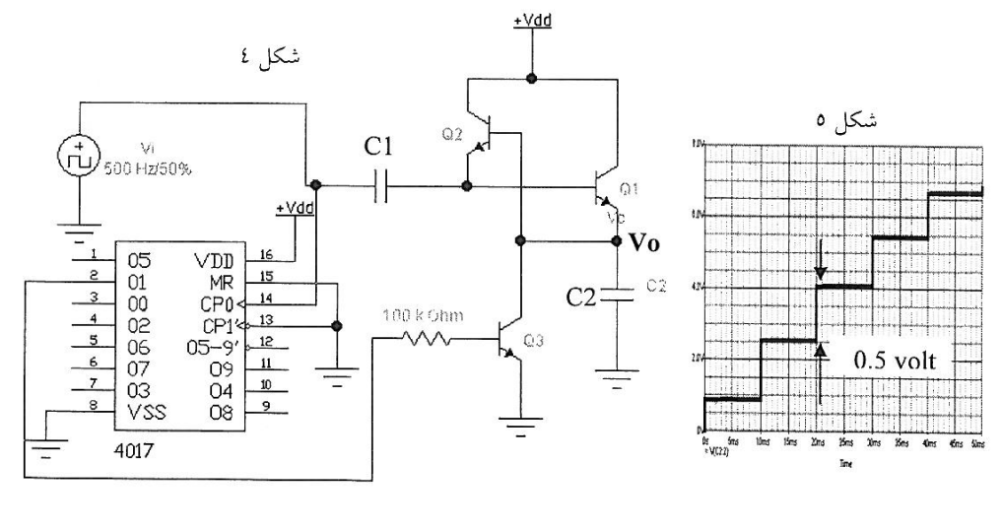

ترانزیستور های Q1 و Q2 منابع جریان برای شارژ خازن های C1 و C2 هستند و ترانزیستور Q3 برای تخلیه C2 استفاده میشود. در این مدار به دلیل استفاده از ترانزیستور برای شارژ خازن ها، این عمل به صورت خطی صورت میگیرد.

ترانزیستور Q3 فقط زمانی فعال میشود که ورودی 10 پالس شمارش کرده است. به عبارتی دیگر از رسیدن لبه کلاک که موجب High شدن پایه 2 آیسی 4017 و درنتیجه روشن شدن Q3 و تخلیه خازن C2 میشود. بعد از 10 پالس مجددا این پایه دارای ولتاژ شده و موجب تخلیه شد C2 خواهد شد.

نحوه عملکرد مدار به این صورت است که هنگامی که پالس در لبه صفر است، (با فرض صفر بودن ولتاژ های اولیه خازن ها) هیچکدام از ترانزیستور ها در ابتدا روشن نمیشوند و در نتیجه خروجی Vo دارای ولتاژ صفر است. به محض اینکه پالس ورودی از صفر به 10 ولت برسد، چون ولتاژ اولیه خازن صفر است، در نتیجه در این لحظه $V_{BE1}=10$ ولت شده است و Q1 روشن میگردد و خازن C2 شارژ میگردد که این مقدار شارژ از رابطه $\frac{C_{1}}{C_{1}+C_{2}}×∆V_{in}$ بدست می آید. که با توجه به شکل صورت سوال می خواهیم این مقدار شارژ هر بار 0.5 ولت باشد:

$$0.5=\frac{C_{1}}{C_{1}+C_{2}}×∆V_{in}=\frac{C_{1}}{C_{1}+C_{2}}×10$$

$$→ \boxed{C_{1}=10 nF} , \boxed{C_{2}=190 nF}$$

با مقادیر درنظر گرفته شده، ظاهرا باید با هربار شارژ C2 این خازن 0.5 ولت شارژ شود.

با شارژ شدن C2 تا 0.5 ولت، ولتاژ بیس Q2 نیز مقدار 0.5 ولت و $V_{B, Q1}=1.2 V$ خواهد شد.

همچنین در این لحظه مقدار ولتاژ های خازن C1 (با پلاریته مثبت در سمت راست و منفی در سمت چپ)، 8.8 ولت خواهد بود.

حال با پایین آمدن لبه پالس، ورودی از 10 ولت به صفر، ولتاژ طرف دیگر خازن نیز به همین میزان پرش میکند و از 1.2 ولت به 8.8- میرسد و موجب روشن شدن ترانزیستور Q2 میگردد. درنتیجه خازن C1 در جهت چپ شارژ میشود و تمام ولتاژ قبلی آن تخلیه شده و صفر میگردد. این عمل تا زمانی ادامه می یابد که ولتاژ امیتر Q2 از ولتاژ بیس آن به اندازه ولتاژ آستانه روشن شدن کمتر شود. یعنی $V_{E, Q2}=0 V$.

مجددا با پرش پالس ورودی از صفر به 10 ولت، Q1 روشن شده و C2 دوباره 0.5 ولت شارژ میشود. و ولتاژ آن به 1 ولت میرسد و این روند ادامه می یابد و پس از 10 پالس پایه 2 فعال شده و خازن C2 دشارژ شده و خروجی مجددا صفر میگردد.

بنابر این پاسخ های نهایی بدین صورت است: $\boxed{C_{1}=10 nF} , \boxed{C_{2}=190 nF}$

در صفحه بعد، تصویری از خروجی های آیسی از دیتاشیت آن آورده شده است:

